«Волшебные камешки - как средство всестороннего развития детей младшего дошкольного возраста».

Воспитатель: Гусева Елена Сергеевна

Истоки способностей и дарования детей на кончиках их пальцев.
(В.А. Сухомлинский)
Камешки с улицы или морская галька – это природный материал, который прекрасно подходит для развития сенсорики, мелкой моторики, развития речи, воображения ребенка, который можно использовать и на прогулке, и дома. С ним можно придумать интересные и познавательные игры, а самое главное – что это все просто и доступно. Всегда можно привнести что-то новое в игру, ориентируясь на предпочтения и вкусы ребенка.
Дети очень любят собирать различные камушки и играть с ними. Малышей привлекает всё таинственное, а камни обладают какой-то неведомой энергетикой. Детям они приносят радость и положительно влияют на их всестороннее развитие.
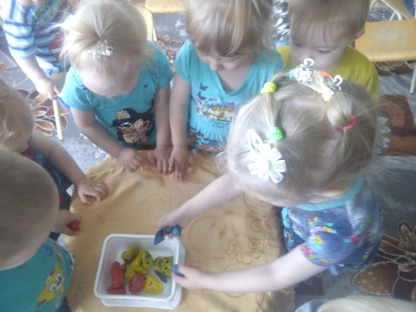
Игры с камнями оказывают положительное влияние и на психику ребенка. Даже простое перебирание камешков, рассматривание, поиск самого красивого делает малыша спокойным и уравновешенным, воспитывает любознательность. Камни используются как стимулятор для свободы паллета детской фантазии и ассоциаций ребенка.
Идея игр с камешками появилась тогда, когда я начала работать с особенными детьми (замкнутыми, застенчивыми и противоположными им гиперактивными детьми). Таким детям важна личная территория, возможность побыть в одиночестве, а гиперактивным детям снять эмоциональное напряжение. Наедине с собой они играют, адаптируясь и приспосабливаясь к сложным ситуациям. Вот поэтому с помощью творчества, интересных игр с камнями можно помочь крохе стать общительнее и увереннее в себе, а гиперактивным деткам снять напряжение и расслабиться.
Сначала малыш перебирает камешки, рассматривает, после чего подключаюсь я и начинаем вместе играть. «Давай спрячем и найдём камешки, клад» (в песке, крупе, гречке и т.д.) - в эту игру все дети с удовольствием играют. Потом предлагаю вместе рассматривать камешки: «Посмотри, Ариша, я нашла жёлтый камешек, как солнышко. Давай еще найдем камешки такого же цвета». И ребенок потихоньку подключается. Со временем дополняю камешки другими игрушками, атрибутами.
Также детям нравится выкладывать из камешков разные вещи, например, человечков, цветочки, гусеницу или паровозик и т.д. Особенно детям нашей группы нравится дидактическая игра: «Семейка камешек»
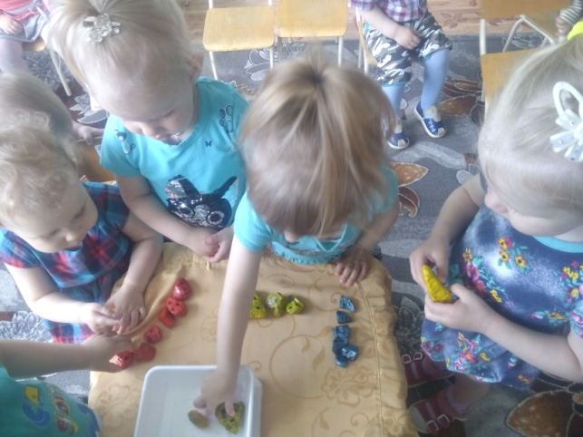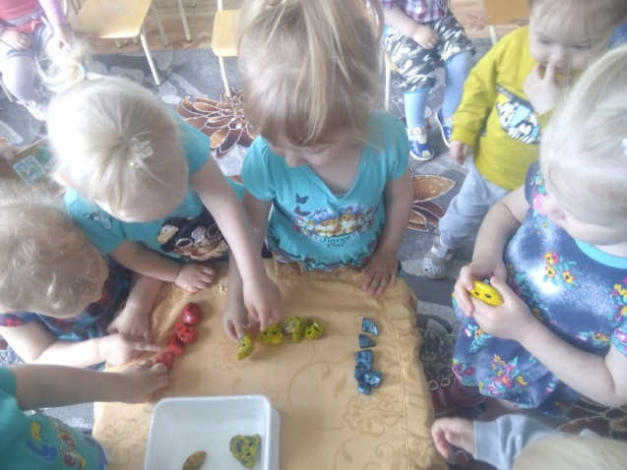
Цель игры: знакомство с сенсорными эталонами (цвет, размер, форма)
Материал из камней прекрасно подходит для изучения понятий: «большой - маленький», «гладкий - шершавый».
Камешки можно собирать на участке (трудовые поручения),
Сам процесс сбора камешков может стать увлекательной игрой и вызовет интерес ребенка к предстоящему занятию.
Можно завязать разнообразные сюжеты игры, например: «Грузовик приехал за камешками», «Морское путешествие», «Ведутся раскопки» и т.д.
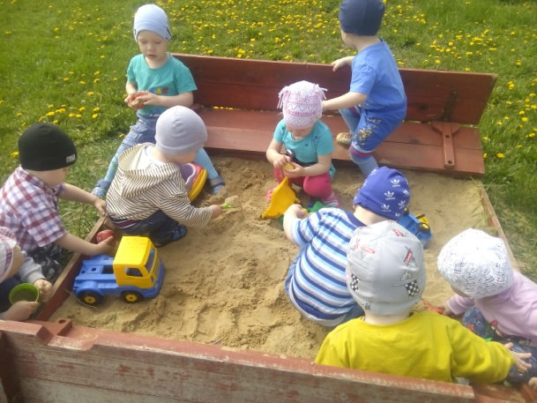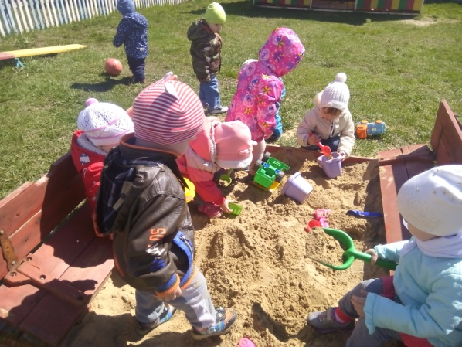
Камешки можно сравнивать, считать, выкладывать разные образы (формы, предметы, узоры);
Можно проводить различные эксперименты: тонет - не тонет, твёрдый- мягкий и т.д.
Камни можно раскрасить и использовать в играх.
Хотелось бы рассказать, как подготовить камни к играм!
Подготовка камней:
- Вымойте камни с содой, хорошо промойте и высушите.
- Рисовать на камешках можно цветными маркерами, гуашью, акрилом, и даже лаком для ногтей.
- Если воспользовались гуашью или акварелью, лучше покрыть камешки слоем акрилового лака. Иначе краска сотрется и испачкает одежду.
- Сшейте для камешков мешочек из ткани. Так будет удобнее хранить – и они не растеряются. И вообще доставать камешки из мешочка наугад гораздо интереснее.
Хочу предложить несколько игр, которые я подобрала, с разноцветными камнями для развития мелкой моторики рук для детей младшего возраста:
  - «Найди сокровище». Цели: Развивать мелкую моторику, тактильные ощущения, внимание. Разноцветные камешки спрятаны в коробке с песком или крупой (гречка, горох, пшено). Ребёнку нужно найти все сокровища и сложить в волшебный сундучок.
  - Создание «узоров на песке» Цель: развивать мелку моторики рук, воображение, тактильные ощущения. Игровое задание: Выложи узоры на песке (например, домик, солнышко, цветочек и т.д.)
  - «Большой или маленький». Цели: Развивать мелкую моторику, тактильные ощущения, внимание. В коробке лежат камешки разного размера. Необходимо их разложить соответственно размеру в две емкости (большую и маленькую).
  - «Выложи дорожку». Цели. Развивать мелкую моторику, сенсорное восприятие. Внимание, усидчивость. В одном углу картинки нарисован герой из сказки, в другом – его домик. Ребенку нужно помочь дойти до домика, выложив дорожку из разноцветных камешков.
  - «Мемори. Цветные кружки»
Нам необходимо: Краски, кисточки, камни
Отбираем плоские камни круглой формы. На каждом камне рисуем кружок разного цвета. Сделать их парами: два синих, два красных и т.д. Высушить. Играя, перевернуть камни цветными кружками вниз, и, открывая по два, искать парные.
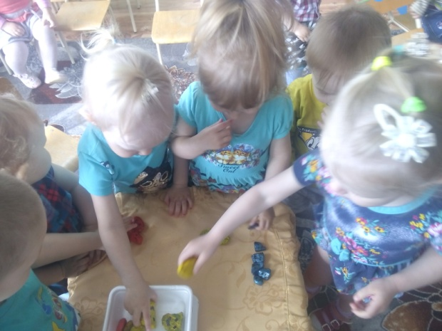
Камешки и игры с ними очень нравятся детям, а игр еще придумать можно большое количество. Таким образом, игры с камнями совмещают в себе и приятное, и полезное занятие для развития детей. Занимая малышей такими играми, мы поможем им научиться видеть необычное в сочетании обычных предметов. Возможно там, где многие равнодушно пройдут мимо, наши детки заметят удивительное и прекрасное!
Успехов Вам в творческой деятельности!

